Je me souviens

- Sur les cinq périodes historiques, combien comptes-tu de sous périodes au total ?
- Indique dans les cases l’ordre des grandes périodes, puis écris pour chacune le nom des sous – périodes.

- Le Moyen Age : - ……………………………………-……………………………………-……………………………
- L’Epoque contemporaine : - ……………………………- ………………………………- ……………………
- La Préhistoire : - ……………………………………- ……………………………………- …………………………
- Les Temps modernes : - ……………………………………………- ……………………………………………
- L’Antiquité : - ……………………………………- ……………………………………- ………………………………

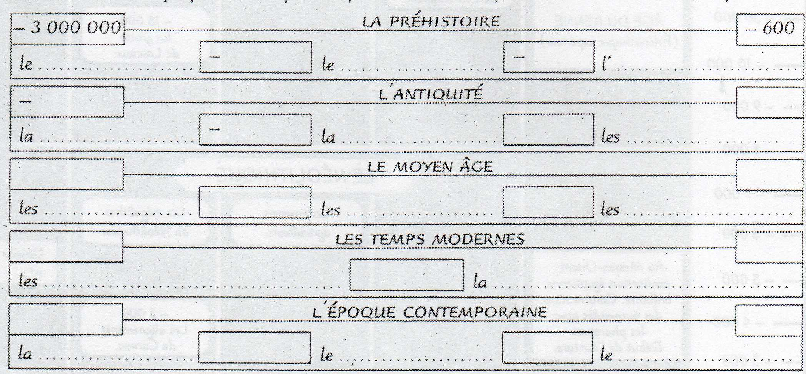
- Pour chaque période, complète les frises ci – dessous en y inscrivant les dates et les sous – périodes.

Qu’est-ce que la Préhistoire ?

La Préhistoire est une immense période qui va des origines de l’homme à l’invention de ________________. Elle est _________ l’histoire et se divise en ________ grandes périodes.
Le Paléolithique
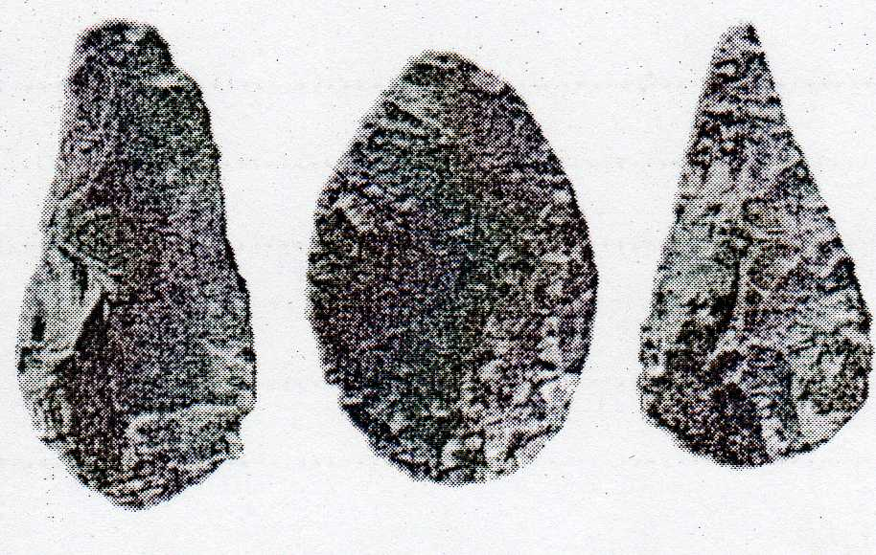
Ce mot a été fabriqué au moyen du préfixe paléo (ancien) et du nom grec lithos (pierre). Cette période de la « pierre ancienne » correspond à l’époque où l’homme fabriquait des outils de pierre taillée. Elle va des origines de l’homme, il y a environ 3 millions d’années, à l’invention de l’agriculture.
AU cours de cette très longue période, les hommes et les femmes vivent de chasse, de pêche et de cueillette. Ils font des progrès très lent mais, grâce à leur intelligence, ils dominent peu à peu la nature : ils réussissent à produire du feu par eux-mêmes et fabriquent des outils de plus en plus perfectionnés. Physiquement, ils ne nous ressembleront que vers la fin du Paléolithique en devenant des « homo sapiens ».
C’est à cette époque qu’ils peignent sur les parois des grottes comme de véritables artistes.

Le Néolithique
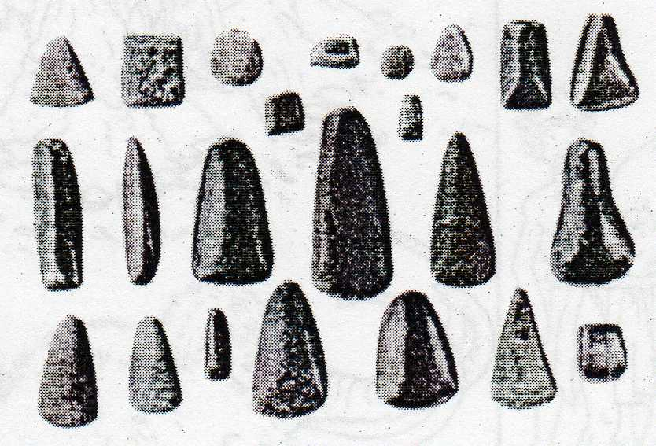
Ce mot a été fabriqué au moyen du préfixe néo (nouveau) et du nom grec lithos (pierre). Cette période de la « pierre nouvelle » correspond à l’époque où l’homme fabriquait des outils de pierre polie : plus lisses, ces pierres devenaient ainsi plus solides et plus tranchantes.
C’est au cours de cette période, à partir de – 8000 ans, que les hommes inventent, au Moyen – Orient, l’agriculture et l’élevage.
Ces techniques se répandent ensuite à travers l’Europe et vont totalement transformer le mode de vie des hommes et des femmes : ils vivront désormais dans des villages.
C’est aussi au Néolithique qu’ils construisent d’énormes monuments de pierre, les mégalithes, dont on connaît encore mal la signification.

L’Age des métaux
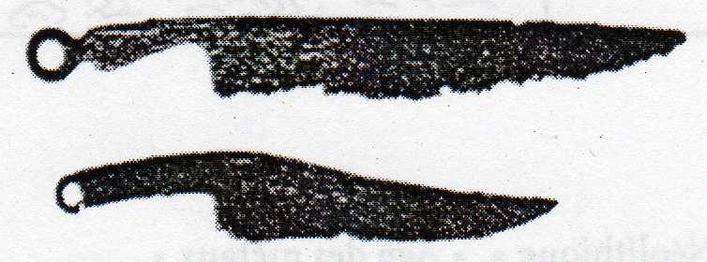
A la fin des âges préhistoriques, vers – 2000 ans, les hommes découvrent les métaux. Ils utilisent d’abord le cuivre, puis le bronze, qui est un mélange de cuivre et d’étain. Par la suite, des peuples celtes apporteront les techniques pour travailler le fer.
Enfin, venue du Moyen – Orient, l’écriture se développera à son tour, marquant ainsi la fin de la Préhistoire.
Questionnaire

- Réponds.

Le Paléolithique

- Comment sont les outils de cette période ?
________________________________________________________________
- De quoi vivent les hommes et les femmes de cette époque ?
________________________________________________________________

- Donne un exemple qui montre qu’ils dominent peu à peu la nature.
________________________________________________________________

- Que font nos ancêtres « homo sapiens » vers la fin du Paléolithique ?
________________________________________________________________

Le Néolithique
- Pourquoi dit – on que les pierres de cette époque sont nouvelles ?
________________________________________________________________

- Qu’inventent les hommes pendant cette période ?
________________________________________________________________

- Où vivent-ils désormais ?
________________________________________________________________

L’Age des métaux
- Que découvrent les hommes vers – 2000 ans ?
________________________________________________________________

- Qu’est-ce qui marque la fin de la Préhistoire ?
________________________________________________________________

- Ecris dans le bon cadre.

  - P = Paléolithique
  - N = Néolithique
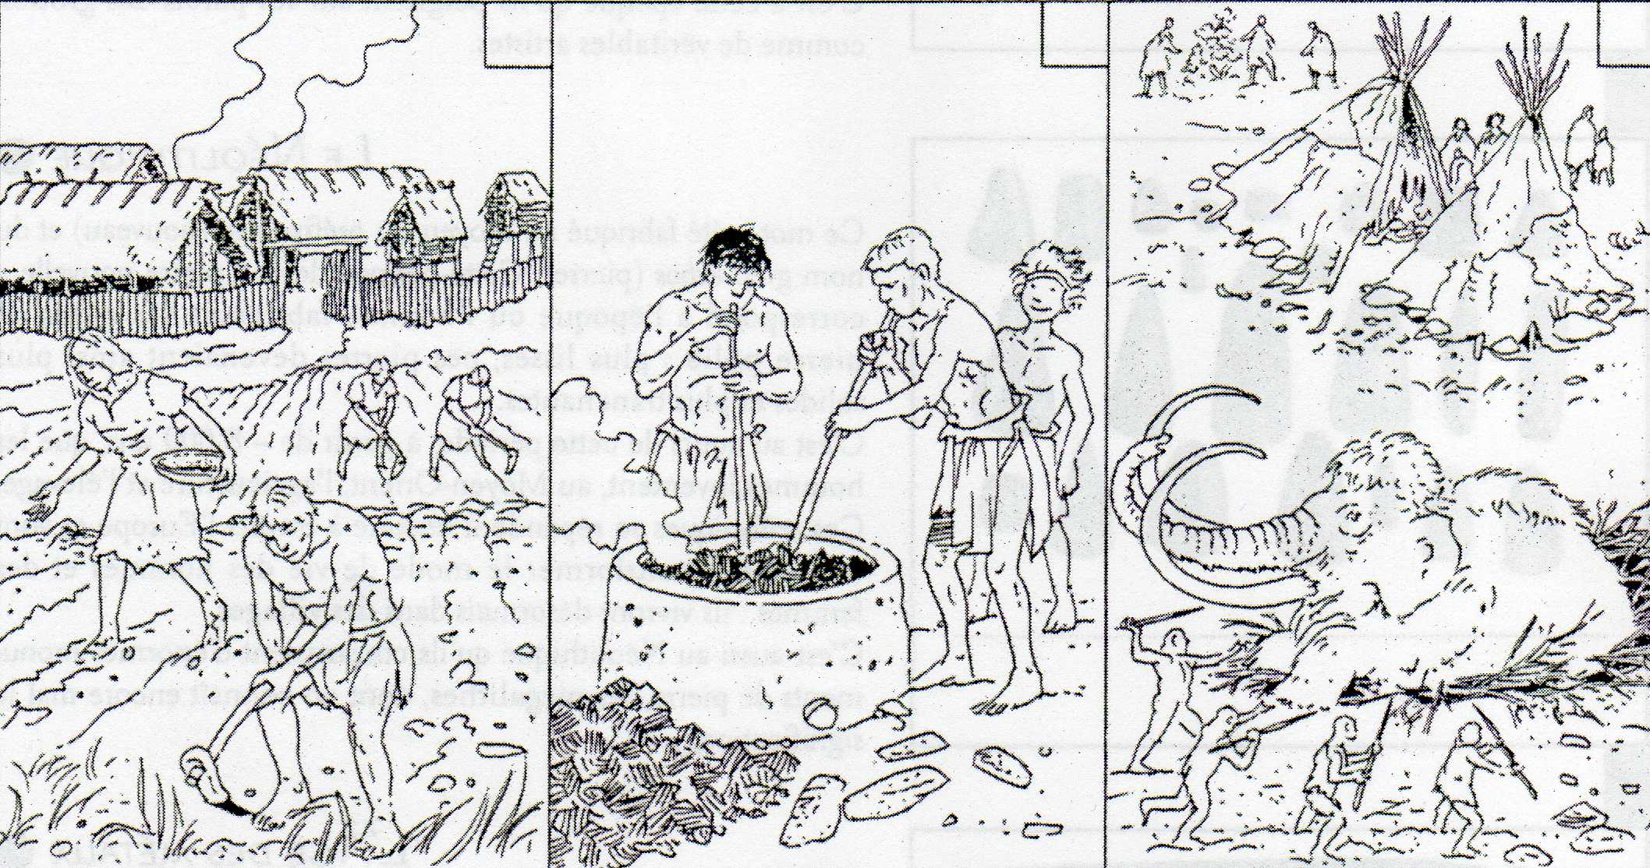
  - M = Age des métaux

Les changements de climat

Pendant les centaines de millénaires que dura le Paléolithique, le climat de la Terre a beaucoup varié. Il a parfois ressemblé à celui des régions tropicales actuelles, avec de grands animaux que l’on trouve encore aujourd’hui en Afrique. Mais à d’autres périodes, appelées périodes glaciaires, le climat s’est refroidi et d’immenses glaciers ont recouvert une grande partie de notre planète. On trouve alors dans notre pays des animaux comme les mammouths, les rhinocéros laineux, les bisons et les rennes. Le dernier changement de climat se situe vers – 8000 ans environ. On assiste à un réchauffement général de la Terre et à la fonte progressive des grands glaciers, ce qui entraîne une transformation très importante de la végétation. De grandes forêts a paraissent et de nouveaux animaux comme le cerf et le sanglier remplacent peu à peu les grands troupeaux de rennes qui s’enfuient vers le nord, resté plus froid. Mais la chasse est difficile dans la forêt : les hommes chercheront d’autres moyens pour se procurer leur nourriture.

Questionnaire

  - Réponds.

- Le climat a-t-il toujours été le même tout au long de la Préhistoire ?
________________________________________________________________________________________________________________________________
- Comment s’appellent les grandes périodes de froid ?
________________________________________________________________
- Que se passe-t-il vers – 8000 ans ?
________________________________________________________________________________________________________________________________
- Qu’est-ce qui apparaît alors ?
________________________________________________________________

  - Colorie les parties grisées.

    - En bleu : périodes les plus froides
    - En rouge : périodes les plus chaudes

Complète ensuite le tableau en utilisant les mêmes couleurs.

Dates | Couleurs
- 45 000
- 35 000
- 30 000
- 25 000
A partir de - 8000
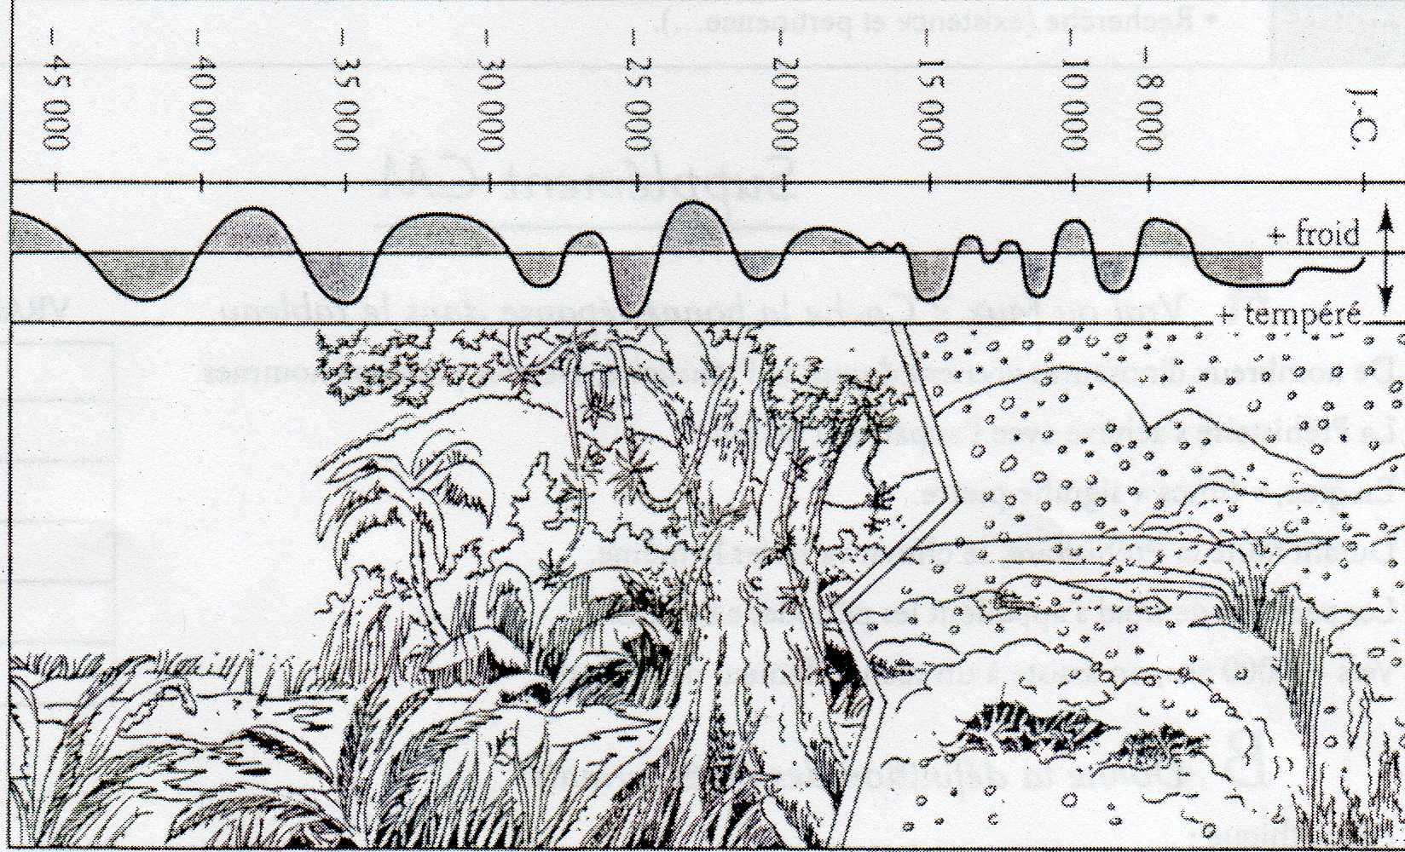

……………………………………………………………. ……………………………………….

……………………………………………………………. ……………………………………….

  - Ecris sous chaque paysage la bonne légende :
« Paysage de période froid » et « Paysage de période tempérée »
Contrôle : la Préhistoire
  - Juste ou faux ?
 | J | F
- La Préhistoire est la période la plus courte de l’histoire de l’homme
    - La Préhistoire s’achève avec l’apparition du feu.
    - En grec, « lithos » signifie pierre.
    - Durant toute la Préhistoire, le climat va rester le même.
    - Les périodes de froid s’appellent les périodes calcaires.
    - Vers – 8000 ans, on assiste à un réchauffement de la Terre.
    - De nombreux dinosaures vivaient durant la Préhistoire, avec les premiers hommes.
    - A la fin de la Préhistoire, l’utilisation du métal a donné des outils moins solides.
  - Coche la (les) réponse(s)
La Préhistoire débute il y a environ :
- 3 millions d’années
- 1000 ans
- 500 ans

Ce sont des périodes de la Préhistoire :
- Mégalithique
- Paléolithique
- Néolithique

La période du Néolithique commence vers :
- - 100 000 ans
- - 30 000 ans
- - 8 000 ans

L’Age des métaux commence vers :
- - 100 000 ans
- - 2 000 ans
- - 50 ans

  - Définis.
Néolithique
____________________________________________________
Paléolithique
____________________________________________________
Défi…
- Formez des équipes de deux.

- Tentez de répondre à ces deux questions en notant toutes vos idées sur une feuille.

- Le groupe qui aura trouvé en premier remportera le défi !

Bonne chance à tous !

-------------------------------------------------------------------------------------------------
Questions…
Question n°1

Comment les hommes du Paléolithique produisaient – ils du feu ?

Question n°2

Pourquoi cette découverte a – t –elle changé leur existence ?

A vous de jouer !

La découverte du feu

Les Hommes du Paléolithique avaient plusieurs façons de produire du feu.
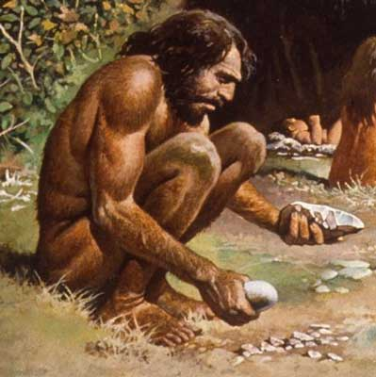
Ils s’aperçurent d’abord qu’ils pouvaient produire des étincelles en percutant un morceau de silex avec une boule de marcassite. Celle-ci produisait des étincelles.
Mais il fallait aussitôt mettre ces étincelles en contact avec une substance inflammable.
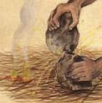
Les Hommes parvinrent à en fabriquer en réduisant en poudre un certain champignon.

Matériel pour allumer un feu comme le faisait nos ancêtres !
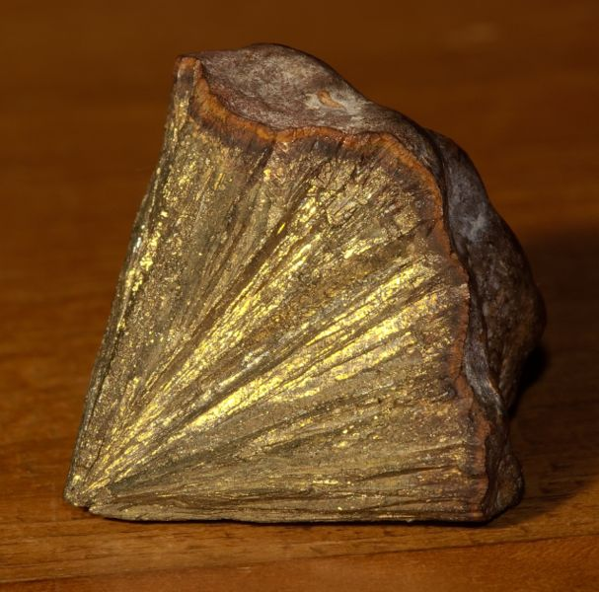
- Une boule de marcassite
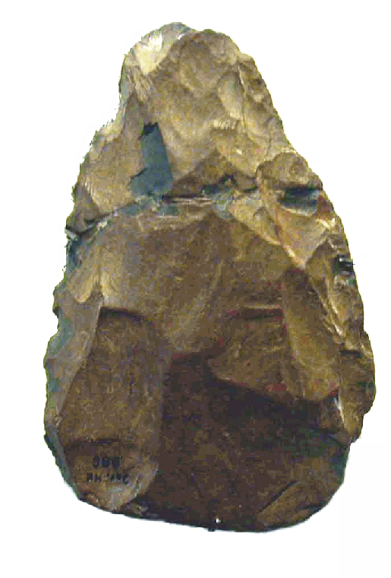
- Un éclat de silex

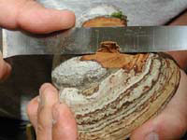
- De l'amadou
(Provient de l’amadouvier)
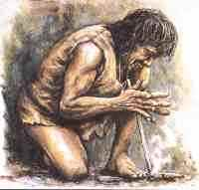
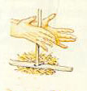
Plus tard, ils comprirent qu’ils pouvaient aussi produire du feu en frottant
deux morceaux de bois sec.

Ils raffinèrent cette technique en faisant pivoter sur une planchette la pointe d’une baguette enroulée dans la corde d’un arc.
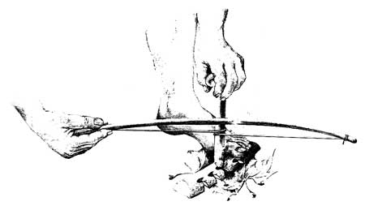
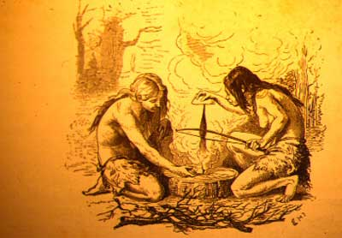
= un foret

La maîtrise du feu

Cette maîtrise du feu par l’Homme changea toute son existence. Dès lors, il pouvait chauffer son habitat et survivre dans les régions plus froides. il s’en servi pour s’éclairer à la tombée de la nuit.
Celui – ci lui servait à se protéger en éloignant les animaux dangereux.
L’Homme va pouvoir explorer des endroits nouveaux comme les cavernes par exemple.

Il va aussi améliorer son alimentation en mangeant des plats chauds et de la viande cuite, plus facile à digérer.
Le foyer où brûlait le feu est devenu petit à petit le lieu où les Hommes se réunissaient pour manger et se réchauffer.
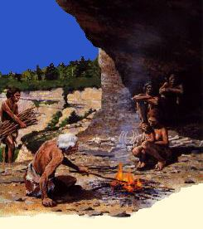
Aux environs de 400 000 ans avec l’apparition des premiers foyers aménagés, se développe vraisemblablement autour du feu une vie sociale plus organisée

Les hommes de la Préhistoire…

Les hommes ont fait des progrès très lents tout au long de la Préhistoire. Physiquement, il leur faudra des dizaines de milliers d’années pour devenir ce que nous sommes aujourd’hui. Dans leur quotidien, comme pour leurs croyances, les plus grands changements apparaissent vers la fin de la Préhistoire.

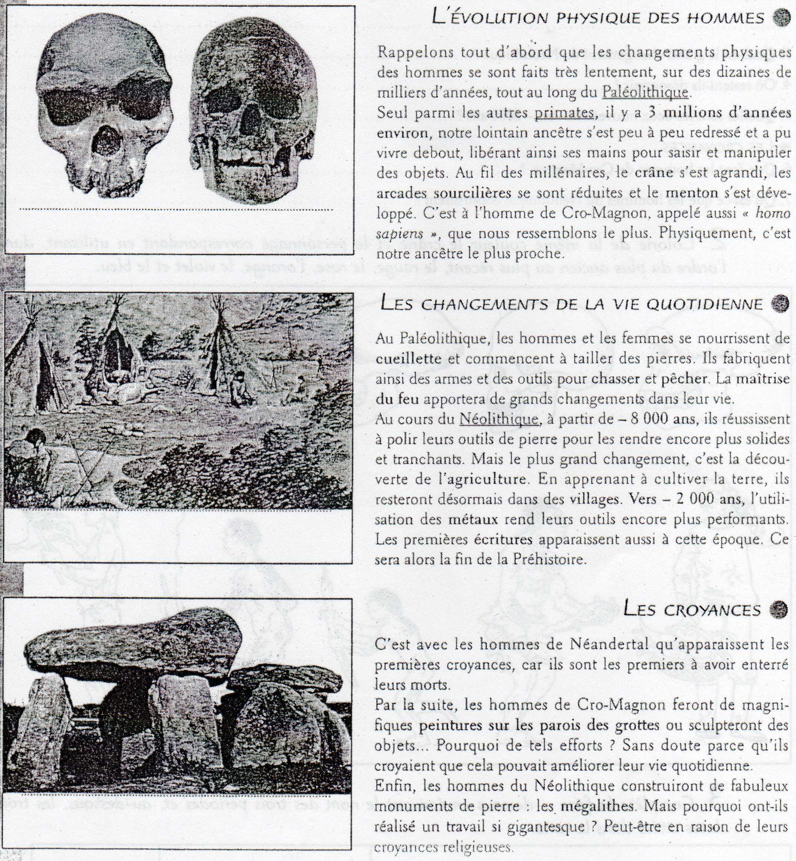
Questionnaire

L’évolution physique des hommes
      - Décris les changements de la tête des hommes tout au long du Paléolithique
________________________________________________________________________________________________________________________________
Les changements de la vie quotidienne
      - De quoi se nourrissent les hommes et les femmes du Paléolithique ? De________________________________ mais aussi de ________________________________________________________________
      - Quel est le grand changement du Néolithique ? ________________________________________________________________
      - Où restent-ils désormais ?
________________________________________________________________
      - Quelles sont les deux nouveautés vers – 2000 ans ?
________________________________________________________________

Les croyances
      - Que font els hommes de Cro–Magnon ?
________________________________________________________________
      - Qu’est-ce que les hommes du Néolithique construisent ?
________________________________________________________________

Fiche signalétique

Nom et prénom : Baudour Gaëlle

Date : jeudi 11 octobre 2007 – jeudi 18 octobre 2007 – jeudi 25 octobre 2007

Heures : de 13H30 à 15h25 (les trois séquences)

Niveau : 5 – 6 ème années

Discipline : éveil ; histoire.

Sujet de la leçon : la préhistoire

But : découvrir la vie des hommes à l’époque de la préhistoire.

Prérequis :
L’enfant est capable de :
- situer sur des frises chronologiques, les grandes périodes de l’histoire ;
- de caractériser chaque période étudiée ;
- d’utiliser des repères représentés par quelques dates significatives ;
- de mettre en lien une période, un personnage, un événement ;
- d’utiliser un vocabulaire historique ciblé ;

Objectifs opérationnels :
Au terme de la leçon, l’enfant sera capable de …
- étant donné de la documentation, organiser son travail (individuellement ou par sous-groupe) ;
- rechercher de la documentation adéquate, expliquer oralement son contenu et en retirer les points essentiels (oralement et par écrit) ;
- étant donné un questionnaire, une analyse d’illustration, exposer l’information recueillie devant la classe, oralement en justifiant sa démarche.

Références aux socles de compétences :

P74 : 2.2 Rechercher de l’information, c’est recourir à des sources adéquates et diversifiées ; lire un texte informatif, explicatif.
P78 : 2.4 Exploiter l’information et en vérifier la pertinence en fonction de la recherche entreprise : décoder et sélectionner les éléments utiles et essentiels en fonction d’un projet de recherche.
2.5 Structurer les résultats de sa recherche : organiser les résultats de sa recherche en produisant un schéma ; discerner l’essentiel de l’accessoire.
P79 : 2.8 Agir et réagir, c’est faire preuve d’esprit critique ; s’engager à assumer un engagement.
Remettre son avis en question, l’ajuster, exprimer son opinion en argumentant.
P80 : 3.1 Les savoir – faire : 3.1.1 : utiliser les repères de temps ; Préhistoire : le Paléolithique et le néolithique, les premiers êtres humains et la sédentarisation.
P81 : utiliser des représentations du temps (ligne du temps)
P82 : 3.1.3 Exploiter des sources historiques : distinguer l’original du reconstitué ; comparer des documents de nature différente traitant d’un même sujet.
P83 : 3.2.2 Le mode de vie des gens à une époque déterminée : identifier des aspects concrets du mode de vie en société. Caractériser activités et techniques ; travail et vie en communauté (organisation,…)

Références au programme :
Éveil historique

P141 : 705 : l’enfant structure le temps. 714 : utiliser une ligne du temps ; utiliser des repères historiques conventionnels ; la préhistoire ; les premières peintures rupestres.
P143 : 722 : utiliser un vocabulaire temporel de plus en plus précis, diversifié.
726 : utiliser des repères temporels en situant des faits sur une ligne du temps en respectant la chronologie.
731 : confronté à des traces du passé, les identifier et les classer en fonction de leur nature. 739 : distinguer un document original d’un reconstitué.
P145 : 743 : comparer deux documents traitant d’un même sujet. 748 : découvrir le mode de vie des gens à une époque déterminée. 751 : analyse de documents divers. Mode de vie : se nourrir ? Se loger? Moyen de se déplacer ? S’habiller ? Se soigner ?... / les rapports sociaux, les activités culturelles, …

Matériel : photocopies, des illustrations, les feuilles des élèves.

Bibliographie : « à la conquête du temps – histoire au cycle 10-12 » éd. Gai savoir.
Moment | Méthode | Matière
Mise en situation | - Voici une série d’illustrations au tableau.  - Les situations qui y sont représentées sont-elles possibles ? (Illustrations voir annexe)  - Je vous distribue une ligne du temps. A vous de replacer dans l’ordre chronologique les différentes époques. Ceci est un rappel. | Emission d’hypothèses  - Non car, le GSM n’existait pas à l’époque ni les dinosaures,…  Les enfants situent les différentes périodes de l’histoire.
Qu’est-ce que la Préhistoire ? | Travail écrit et individuel  - Voici un texte, je vais vous demander de le lire attentivement. Puis vous répondrez aux questions suivantes, en essayent d’utiliser le texte, le moins possible. Vous lisez le texte lorsque vous avez fini vous levez le doigt et je vous distribue le questionnaire. Vous retournerez alors la feuille de texte.  Je les laisse lire et chercher pendant 10 minutes  - Nous allons maintenant corriger. Pour se faire, je vais former des sous-groupes et vous allez vérifier vos réponses par deux.  Je forme les sous-groupes selon leur disposition.  Correction orale et collective. | Les enfants lisent et répondent aux questions données.  Les enfants comparent leurs réponses. Un porte parole sera désigné pour donner la réponse choisie durant la mise en commun.
Défi  La découverte du feu. | - Je vous propose un défi  - Lisons les consignes. Il faut répondre aux deux questions suivantes (voir annexe)  - Je vais former les groupes de 4 et de 5 et un enfant notera dans son cahier de travail les idées de réponses. Puis durant la mise en commun, nous noterons au propre sur une feuille.  - Nous allons voir ce que vous avez trouvé.  - Les autres, avez-vous trouvé autre chose ? D’autres idées quant aux avantages de la maîtrise du feu ?  Je distribue ensuite le texte parlant de la maîtrise du feu et des « ingrédient » qui permettaient d’en faire un à l’époque. (silex,…)  Je lis le textes aux enfants. | Un enfant lit les consignes.  Les enfants recherchent les réponses aux questions.  Emission d’hypothèses.
Les Hommes de la Préhistoire | Même procédé pour les textes suivants. : recherche, mise en commun en sous-groupes si la séquence précédente a bien fonctionné et correction orale et collective.

